**Приложение 3**

**Правила пожарной безопасности и действия при пожаре**

**(для обучающихся 5-11 классов)**

Обучение школьников пожарной безопасности является актуальным и важным. Пожарная безопасность является одной из основных угроз для жизни и здоровья людей, и особенно важно обучать детей правилам поведения в случае пожара. Старшие школьники уже достаточно взрослые, чтобы понимать и соблюдать правила пожарной безопасности, и обучение их этим правилам может помочь предотвратить многие несчастные случаи. Они могут быстрее среагировать в случае возникновения пожара, что повышает их шансы на выживание. Кроме того, обучение пожарной безопасности способствует развитию у них чувства ответственности за свою безопасность и безопасность окружающих и может помочь школьникам чувствовать себя увереннее и безопаснее в повседневной жизни.

Огонь - это процесс горения, при котором выделяется свет, тепло и дым. Он может быть вызван различными источниками, такими как спички, зажигалки, горючие материалы . Огонь может быть как другом, так и врагом. Когда он используется для приготовления пищи, обогрева или создания света, он является другом. Однако, когда огонь выходит из-под контроля и начинается пожар, он становится врагом. **Слайд №1**

Что же такое пожар? Пожар - это неконтролируемое горение, которое может привести к ущербу, травмам или гибели людей.

**Основные причины пожаров** в зданиях и сооружениях, является неосторожное обращение с огнем, в том числе при курении, приготовлении пищи, детской шалости, разведении открытого огня.

**Как понять, что начался пожар? По каким признакам?** Если вы заметили дым, огонь или запах гари, то это может быть признаком пожара. Также следует обратить внимание на другие признаки, такие как повышение температуры, а также звуки, связанные с огнем, такие как треск или шипение. **Слайд №2**

Во время пожара выделяется **едкий дым, ядовитые газы, образуется высокая температура**, может произойти обрушение конструкций. Эти факторы могут привести к серьезным последствиям, включая ожоги, отравления, травмы и даже смерть.

**Что делать если начался пожар?** Необходимо незамедлительно вызвать пожарных по телефону 101 или 112. Правильное и полное сообщение о пожаре позволит сотрудникам пожарной охраны в кратчайший срок сосредоточить у места пожара соответствующие силы и средства по его ликвидации. **Слайд №3**

Говори по телефону четко и спокойно, не торопись. По твоему звонку пожарная команда уже поднята по тревоге и выезжает, а все дополнительные сведения ей передадут по рации.

При вызове сообщи следующие сведения:

- Адрес объекта, где обнаружено возгорание или пожар (улица, номер дома, этаж, подъезд, код домофона)

- Объект, где происходит пожар: во дворе, в квартире, в подвале, и т.д.

- Что горит (конкретно: телевизор, мебель, автомобиль)

- Свою фамилию и телефон.

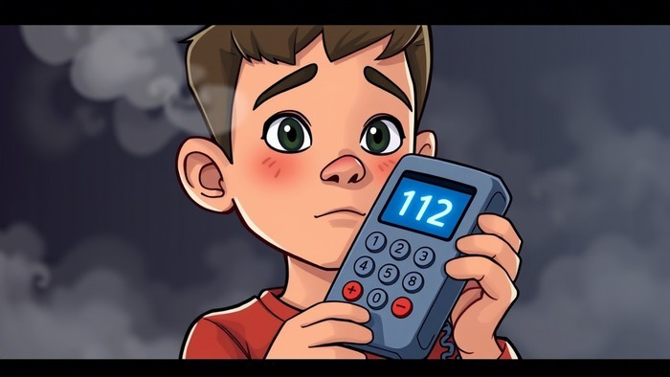

Если очаг загорания небольшой, отсутствует угроза жизни, то его можно потушить. Надо только знать несколько правил:

1) Нельзя открывать окна, так как приток кислорода поддерживает горение;

2) Нельзя тушить водой электроприборы, включенные в сеть. Прежде всего загоревшийся электроприбор необходимо, по возможности, отключить от сети, то есть вынуть вилку из розетки.

3)Если это телевизор, то заливать надо его заднюю часть, стоя при этом сбоку от экрана, так как нагретый экран может взорваться и поранить вас. Если рядом нет воды, то можно накрыть его плотным одеялом или засыпать песком.

4) Если вспыхнуло масло на сковороде — плотно закройте сковороду крышкой и выключите плиту. Нельзя переносить сковороду и заливать горящее масло водой — произойдет бурное вскипание, разбрызгивание горящего масла, результатом чего могут стать ожоги рук, лица и возникновение множества очагов горения

**Если вы видите, что не можете справиться с огнем и огонь распространяется дальше,** то уходите скорее от огня и уводите от места пожара детей и престарелых, используя основные и запасные пути эвакуации.

Выбирайте как можно более безопасный путь эвакуации и постарайтесь не паниковать.

Нельзя прятаться под кровать, в шкафы, в ванную комнату. Не пользуйтесь лифтами во время пожара.

Спускайтесь только по лестницам.

Идите к выходу на четвереньках, так как вредные продукты горения скапливаются на уровне нашего роста и выше, закрывая при этом рот и нос подручными средствами защиты, желательно мокрой тканью, платочком, частью одежды.

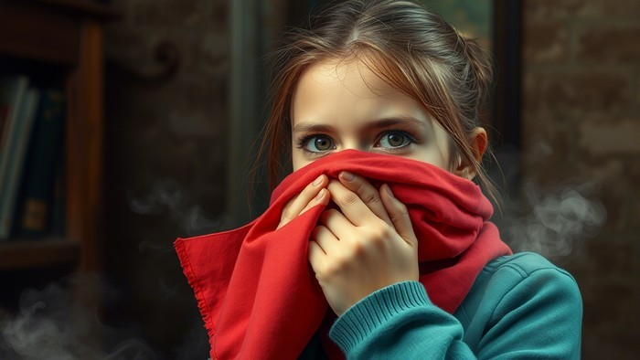

По пути за собой плотно закрывайте дверь.

Покинув опасное помещение, не вздумайте возвращаться назад. **Организуйте встречу пожарных подразделений, укажите им очаг пожара.**

Главное при пожаре - не паниковать! Действовать чётко! **Слайд №5**

**Важно знать.** Если огонь не в вашей квартире (комнате), то прежде чем открыть дверь квартиры (комнаты) и выйти наружу, убедитесь, что за дверью нет большого пожара: приложите свою руку к двери или осторожно потрогайте металлический замок, ручку. Если они горячие, то ни в коем случае не открывай эту дверь.

**Избежать пожара можно**, соблюдая простые правила безопасности. Многие пожары в жилье возникают ночью. Вот несколько простых вещей, которые необходимо делать каждый вечер, чтобы уберечь себя и свою семью от пожара:

- отключите все электроприборы, не предназначенные для постоянной работы;

- убедитесь, что все источники огня, такие как свечи или камины, потушены.

- проверьте, нет ли в доме запаха дыма или гари.

- уберите все легковоспламеняющиеся предметы, такие как бумага, текстиль и дерево, от источников тепла.

**При неправильном обращении электроприборы могут вызывать серьезную травму электрическим током. Пользоваться ими необходимо строго по инструкции.**

Нельзя разбирать приборы (особенно включенные в сеть).

Ни в коем случае не трогайте провода с поврежденной обмоткой, развинченные, искрящие электророзетки.

Не оставляйте в электророзетке вилку шнура питания, даже если электроприбор выключен.

Смертельно опасно засовывать в электророзетку какие-либо предметы, особенно металлические.

При извлечении вилки из электророзетки, нельзя тянуть за провод. Вытаскивайте электровилку аккуратно, держитесь за изолированную (резиновую или пластиковую) часть. Второй рукой придерживайте розетку.

Не касайтесь отверстий в электророзетке и металлических штырей вилки.

Не пользуйтесь электровилками, которые не подходят к розеткам, и не пытайся их подогнать друг к другу.

Также нельзя в одну розетку включить несколько бытовых приборов одновременно. Возникает перегрузка, провода могут нагреться, а изоляция воспламениться.

**Важно безопасно пользоваться зарядным устройством**. Любые гаджеты требуют поддержания заряда аккумуляторов при помощи зарядных устройств. Мало кто по окончании использования обращает внимание на его полное отключение, часто оно остаётся в розетке.

Одна из распространённых причин возгорания — короткое замыкание. Поэтому можно выделить основные правила: **Слайд №8**

**Нельзя оставлять свои гаджеты на зарядке на ночь.**

**Не оставлять гаджеты без присмотра на зарядке.**

**Обязательно вынимать устройство из розетки.**

**Использовать сертифицированные устройства**